Оперативно-профилактическое мероприятие
«Каникулы»
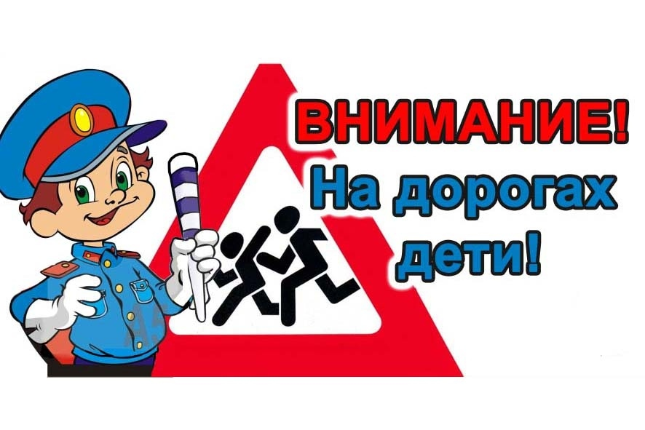
С начала 2021 года на дорогах Промышленновского муниципального округа
произошло 9 ДТП, в которых были травмированы 14 человек, 2 погибло.
С участием несовершеннолетних произошло 2 ДТП, в которых было травмировано 2 детей, в возрасте до 16 лет.

В целях привития юным участникам дорожного движения навыков безопасного поведения на улицах и дорогах во время школьных каникул, восстановления у них навыков поведения на дороге, сохранения жизни и здоровья при передвижении в школу, из школы и на массовые мероприятия в период с 15 марта по 1 апреля 2021 года проводится оперативно-профилактическое мероприятие «Каникулы», в ходе которого: проводятся специализированные рейды сотрудниками Госавтоинспекции и Отделом участковых уполномоченных и подразделением по делам с несовершеннолетними, по выявлению правонарушений среди несовершеннолетних участников дорожного движения, выявления Административных правонарушений среди водителей нарушающих правила перевозок детей пассажиров (п.п. ПДД РФ 22.9, ч.3 ст.12.23 КРФ об АП), не предоставления преимущества в движении пешеходам на пешеходных переходах (п.п. ПДД РФ 14.1, ст.12.18 КРФ об АП).

ОГИБДД Отдела МВД России по Промышленновскому муниципальному округу

